**Sistem Informasi Employment Requisition**

**di PT. Ciba Vision Batam**

**PROPOSAL TUGAS AKHIR**

Oleh:

**Rodo Landro Sianturi 3311612013**

Disusun untuk pengajuan proposal Tugas Akhir Program Diploma III



**PROGRAM STUDI TEKNIK INFORMATIKA**

**JURUSAN TEKNIK INFORMATIKA**

**POLITEKNIK NEGERI BATAM**

**BATAM**

**2019**

**HALAMAN PENGESAHAN PROPOSAL**

**SISTEM INFORMASI EMPLOYMENT REQUISITION**

**di PT. CIBA VISION BATAM**

**Oleh:**

**Rodo Landro Sianturi 3311612013**

Proposal ini telah dikonsultasikan dengan dosen pembimbing

sebagai persyaratan untuk melaksanakan sidang proposal

di

PROGRAM DIPLOMA III

PROGRAM STUDI TEKNIK INFORMATIKA

JURUSAN TEKNIK INFORMATIKA

POLITEKNIK NEGERI BATAM

Batam, 22 Februari 2019

Disetujui oleh:

Pembimbing

**Muhammad Nashrullah, S.ST., M.Sc**

**NIK. 117174**

**ABSTRAK**

**SISTEM INFORMASI EMPLOYMENT REQUISITION**

Saat ini perkembangan dunia teknologi informasi semakin pesat dan cepat disegala aspek, baik aspek pendidikan maupun bisnis. Teknologi informasi dan aplikasi berbasis web sangat bermanfaat dan mudah dalam hal berkomunikasi melalui berbagai jenis kebutuhan pekerjaan dari sebuah perusahaan contohnya melalui media komputer atau telepon genggam. Beberapa perusahaan berusaha meningkatkan teknologi informasi juga meningkatkan sumber daya manusia (tenaga kerja) agar dapat bersaing dengan perusahaan lainnya dalam menciptakan sebuah produk yang berkualitas melalui tenaga kerja yang produktif di perusahaan itu. Cara perusahaan memenuhi tenaga kerja adalah dengan melakukan proses pencarian tenaga kerja atau proses rekrutmen seperti untuk mencari tenaga kerja dengan berbagai fungsi jabatan mulai dari tingkat Manager, Superintendent, Supervisor, Teknisi, dan Operator. Contoh perusahaan yang melakukan rekrutmen proses adalah PT. CIBA VISION BATAM. Proses ini dilakukan oleh tim HRBP (*Human Resource Business Partner*) dalam hal ini bertindak sebagai tim rekrutment dan ada juga pihak ketiga yang memiliki tanggung jawab memenuhi keperluan permintaan karyawan (*employee requisition*) dari departemen yang membutuhkan. Dikarenakan terbatasnya sumber daya manusia dari tim rekrutmen maka diperlukan sebuah sistem yang membantu komunikasi antara HRD dan departemen yang mengajukan permintaan karyawan dengan cepat dan tepat waktu, sehingga proses produksi tetap berjalan sempurna. Sistem yang akan dibuat adalah sebuah sistem informasi permintaan karyawan (*employment requisition*) yang berbasis web yang akan digunakan oleh tim rekrutmen dan departemen terkait dalam permintaan tenaga kerja yang dibutuhkan.

**Keywords**: Sistem Informasi, Permintaan tenaga kerja, Rekrutmen.

**ABSTRACT**

**EMPLOYMENT REQUISITION INFORMATION SYSTEM**

Currently the development of the world of information technology is increasingly rapid and fast in all aspects, both aspects of education and business. Information technology and web-based applications are very useful and easy in terms of communicating through various types of work requirements from a company for example through computer media or mobile phones. Some companies try to improve information technology as well as improve human resources (labor) in order to compete with other companies in creating a quality product through a productive workforce in the company. The way the company fulfills the workforce is by conducting a process of finding employment or a recruitment process such as to find workforce with various job functions starting from the level of Manager, Superintendent, Supervisor, Technician, and Operator. Examples of companies that do process recruitment are PT. CIBA VISION BATAM. This process is carried out by the HRBP (Human Resource Business Partner) team in this case acting as a recruitment team and there is also a third party that has the responsibility of fulfilling employee requisition requirements from the department in need. Due to the limited human resources of the recruitment team, a system is needed to help communicate between HRD and the department that requests employees quickly and on time, so that the production process continues to run perfectly. The system that will be created is a web-based employment requisition information system that will be used by the recruitment team and related departments in the demand for labor needed.

Keywords: Information Systems, Labor Demand, Recruitment.

1. **Latar Belakang**

Sistem informasi merupakan kombinasi dari teknologi informasi dan orang yang menggunakan teknologi tersebut untuk mendukung operasional bisnis dan manajemen yang terdiri dari komponen atau elemen yang dihubungkan bersama untuk memudahkan aliran informasi, materi, energi, untuk mencapai suatu tujuan. Dimana dalam sebuah organisasi bisnis diwajibkan tenaga kerjanya dapat berinteraksi dengan teknologi informasi dan komunikasi (TIK) untuk mendukung proses bisnis. Pekerja atau tenaga kerja diatur oleh Undang-Undang No. 13 tahun 2003 Bab I pasal 1 ayat 2 menyebutkan bahwa tenaga kerja adalah setiap orang yang mampu melakukan pekerjaan guna menghasilkan barang atau jasa baik untuk memenuhi kebutuhan sendiri maupun untuk orang lain.

Di era perkembangan dunia teknologi informasi semakin pesat dan cepat disegala bidang, maka sarana dan prasana di perusahaan dalam hal proses rekrutmen atau mencari tenaga kerja salah satunya dengan sistem infomasi berbasis web. Halaman web ini berisikan aliran informasi baik disediakan oleh perorangan, kelompok, atau organisasi. Sebuah situs web biasanya ditempatkan pada sebuah server web yang dapat diakses melalui jaringan seperti internet, dimana sistem informasi seperti ini belum dimiliki oleh tim rekrutment PT. CIBA VISION BATAM.

PT. CIBA VISION BATAM (CVB) adalah perusahaan multinasional yang berdiri tahun 1994 yang berada di daerah industri muka kuning batam dengan memiliki tiga (3) buah gedung yaitu LOT 203, LOT 204 dan LOT 205 dengan memproduksi lensa kontak yang di pasang dimata. Memiliki 1500 karyawan yang bekerja di 15 departemen terdiri dari kayawan kontrak dan karyawan permanen. Dengan jumlah permintaan karyawan dari departemen tertentu, tim rekrutmen mengalami kesulitan dalam hal mengelola apabila ada karyawan yang keluar karena habis kontrak atau mengundurkan diri. Sehingga dari departemen terkait akan melakukan permintaan karyawan baru ke HRD (*Human Resource Department*) dengan mengisi formulir ER (*Employment Requisition*) secara manual. Formulir diterima oleh tim rekrutmen dari HRBP (*Human Resource Business Partner*) yang bertanggung jawab mengelola jumlah karyawan, memastikan posisi karyawan yang diminta terisi sesuai dengan tenggat waktu yang diberikan oleh departemen tersebut.

Tim rekrutmen memastikan bahwa formulir permintaan tenaga kerja harus ditandatangani oleh Kepala Departemen terlebih dahulu. Setelah disetujui mereka akan melakukan pencarian tenaga kerja sesuai dengan formulir yang telah diberikan departemen yang membutuhkan selama dua minggu. Namun tim rekrutmen jumlahnya hanya 3 orang, dengan jumlah yang sedikit maka tidak mampu untuk melakukan pekerjaan dengan tepat waktu sehingga tim rekrutmen memberikan informasi menggunakan manual formulir yang dikirim melalui email kepada pihak ketiga (*third party*) yang akan mencari tenaga kerja yang sesuai permintaan.

Dengan melihat adanya alur kerja yang kurang lengkap dan keterbatasan sumber daya manusia di tim rekrutmen maka perlu dibuat sebuah sistem informasi permintaan kayawan yang efektif serta tersistematis dan terintegrasi secara online melalui sebuah applikasi berbasis *website* agar tim rekrutmen dapat bekerja maksimal untuk memonitor permintaaan karyawan kapan saja dengan efisien.

1. **Tujuan**

Tujuan dari pembuatan sistem infomasi ini adalah:

a. Memberikan informasi mengenai permintaan karyawan.

b. Departemen terkait dapat melakukan permintaan karyawan secara online

c. HRD dapat Penyimpanan formulir *Employee Requisition* yang kurang rapi

d. Tim rekrutmen dapat melakukan kontrol departemen mana saja yang telah

mengajukan permintaan karyawan

e. Proses rekrutmen dapat dilakukan secara efisien dan efektif.

1. **Manfaat**

Adapun manfaatnya adalah sebagai berikut:

a. Durasi permintaan karyawan dapat lebih cepat terpenuhi

b. Penyimpanan formulir ER dalam folder yang rapi

c. Membantu tim rekrutmen apakah akan melalui pihak ketiga atau tidak

d. Alur sistem permintaan karyawan menjadi terarah.

1. **Batasan Masalah**

Adapun batasan masalah ini adalah:

1. Sistem informasi ini yang akan menampilkan informasi yang hanya

berhubungan dengan PT. CIBA VISION BATAM

2. Hanya untuk permintaan karyawan dengan fungsi operator status kontrak

3. Menggunakan web dan apache server.

4. Hanya dapat melakukan permintaan karyawan dari departmen terkait ke

Tim rekrutmen HRD.

1. **Tinjauan Pustaka/Landasan Teori**

**5.1. Tinjauan Pustaka**

Berikut ini adalah contoh-contoh penelitian terkait dengan topik Sistem Informasi Employee Requisition.

a. Analisis dan Perancangan Sistem Informasi Perekrutan Karyawan Berbasis WEB, Studi pada PT Sumber Abadi Bersama, Gondanglegi, Kabupaten Malang (Diyan Agus Permana, 2018).

Disini ini peneliti ingin mengetahui gambaran sistem rekrutmen karyawan yang diterapkan pada PT Sumber Abadi Bersama, dengan cara melakukan analisis sistem rekrutmen karyawan yang diterapkan untuk dilakukan pengembangan sistem berupa rancangan sistem informasi perekrutan karyawan berbasis web. Penelitian ini dilakukan pada PT. Sumber Abadi Bersama yang beralamat di jalan Banyulegi 1 Gondanglegi, Kabupaten Malang. Jenis penelitian yang digunakan adalah penelitian deskriptif kualitatif. Sumber data yang digunakan adalah data primer dan data sekunder yang diperoleh dari metode pengumpulan data berupa wawancara, dan dokumentasi. Berdasarkan penelitian yang telah dilakukan, sistem informasi rekrutmen karyawan yang diterapkan pada PT Sumber Abadi Bersama masih menggunakan cara manual sehingga menyebabkan beberapa permasalahan. Permasalahan tersebut diantaranya penyeleksian berkas lamaran membutuhkan waktu yang lama, hilangnya berkas lamaran, banyaknya pelamar yang tidak sesuai dengan kualifikasi yang dibutuhkan perusahaan.

b. Penelitian ini bertujuan untuk menghasilkan perangkat lunak Sistem Informasi Penerimaan Karyawan baru berbasis Web dengan PHP dan SQL yang mampu mengelola pelaksanaan penerimaan karyawan baru yaitu pendaftaran, tes pengetahuan umum, tes psikotest dan pengumuman (Putri Hapsari, 2017). Pada penelitian ini juga ditentukan tingkat kelayakan perangkat lunak yang telah dibuat. Jenis penelitian ini adalah Research and Development. Metode pengembangan perangkat lunak menggunakan Waterfall Model. Pengujian perangkat lunak dilakukan melalui pengujian white-box dan black-box. Teknik pengumpulan data pada penelitian menggunakan wawancara. Hasil penelitian menunjukkan bahwa Sistem Informasi Penerimaan Karyawan Baru Berbasis Web dengan PHP dan SQL ini mampu mengelola pelaksanaan Penerimaan Karyawan Baru yaitu pendaftaran, tes pengetahuan umum, tes psikotest dan pengumuman. Penilaian oleh instansi BRT Trans Semarang menunjukkan bahwa perangkat lunak ini sangat layak dari segi *correctness*, *reliability*, dan *integrity*.

**5.2. Landasan Teori**

**5.2.1. Sistem Informasi**

Sistem yang didefinisikan oleh Henry C. Lucas (yang dikutip oleh Jogiyanto H. M. sebagai berikut: Suatu sistem informasi adalah suatu kegiatan dari prosedur-prosedur yang diorganisasikan, bilamana dieksekusi akan menyediakan infomasi untuk mendukung pengambil keputusan dan pengandalian dalam organisasi.

**5.2.2. PT. CIBA VISION BATAM**

PT. CIBA VISION BATAM merupakan bagian dari Divisi ALCON merupakan perusahaan kesehatan yang memproduksi lensa kontak, berada di kawasan industri muka kuning batam. PT. CIBA VISION BATAM memiliki tim rekrutmen dalam mengelola karyawan yang keluar. Dari departemen terkait lalu melakukan permintaan karyawan baru ke HRD (*Human Resource Department*) dengan cara mengisi formulir ER (*Employment Requisition*) hal ini di terima oleh tim rekrutmen dari HRBP (*Human Resource Business Partner*) yang bertanggung jawab mengelola jumlah karyawan, memastikan posisi karyawan yang diminta terisi sesuai dengan tenggat waktu yang diberikan oleh departemen tersebut.

1. **Metode Penyelesaian Masalah**

Menurut Pressman (2012), sebuah metode Waterfall dalam penyelesaian masalah Sistem Informasi Employment Requisition berbasis Web ini menggunakan metode Waterfall dengan tahapan sebagai berikut:

Gambar 1. Tahapan Metode Waterfall

1. **Rencana Pelaksanaan**

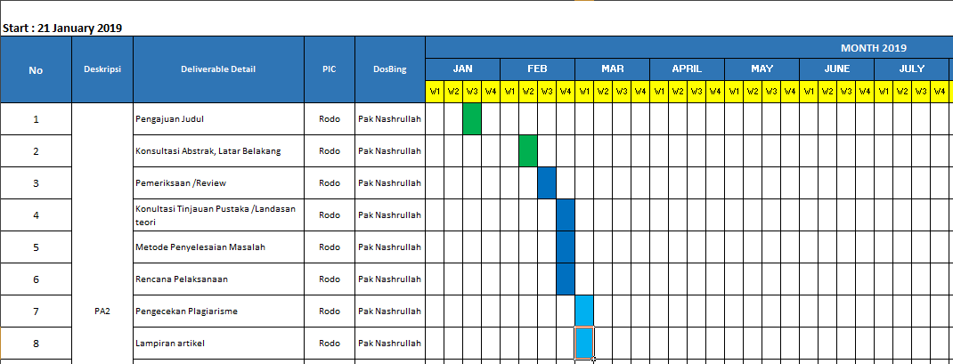

Gambar 2. Rencana Pelaksanaan

1. **Daftar Pustaka**

[1] Anjaya, Lidya and Lukito, Roni (2013) *Sistem Informasi Manajemen Kepegawaian Berbasis Web pada PT Bintang Baru Sejati Palembang*. STMIK MDP.

[2] Permana, D. Agus, Dewantara, R. Yudhi, *Analisis dan Perancangan Sistem Informasi Perekrutan Karyawan Berbasis Web (Studi pada PT Sumber Abadi Bersama, Gondanglegi, Kabupaten Malang), Jurnal, Administrasi Bisnis, 2018,* Website: http://administrasibisnis.studentjournal.ub.ac.id/index.php/jab/index, diakses tanggal 22 Februari 2019.

[3] Hapsari, Putri, Purwatiningtyas, *Sistem Informasi Penerimaan Karyawan Berbasis Web Pada BRT TRANS Semarang,* Jurnal, Program Studi Sistem Informasi, Fakultas Teknologi Informasi, Universitas Stikubank Semarang, 2017. http://administrasibisnis.studentjournal.ub.ac.id/index.php/jab/index

1. **Hasil Pengecekan Plagiarisme**

a**.** Pengecekan pada Abstrak

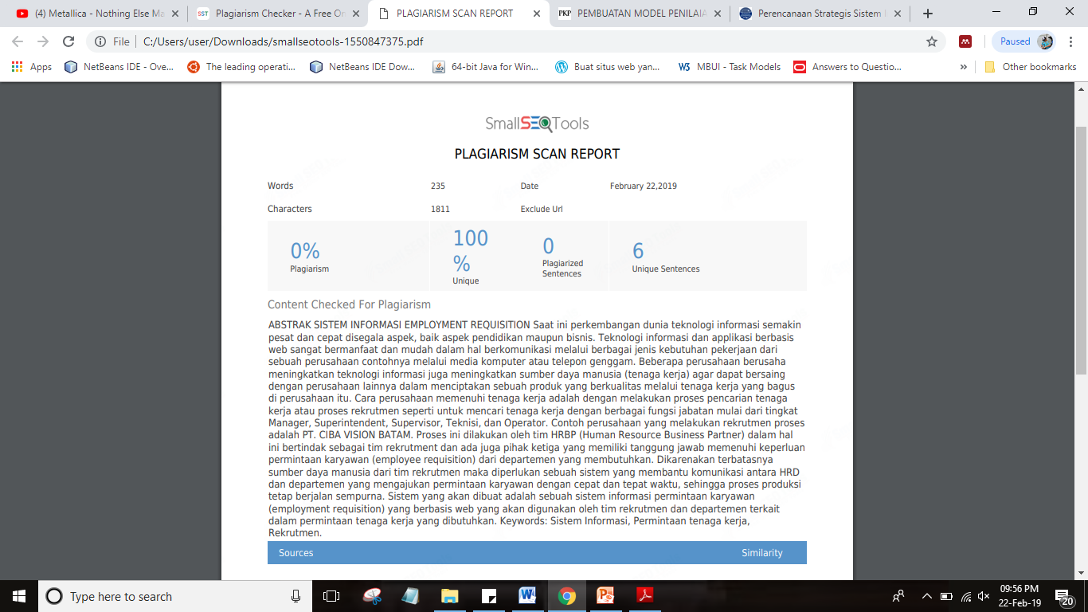

b. Pengecekan pada Latar Belakang

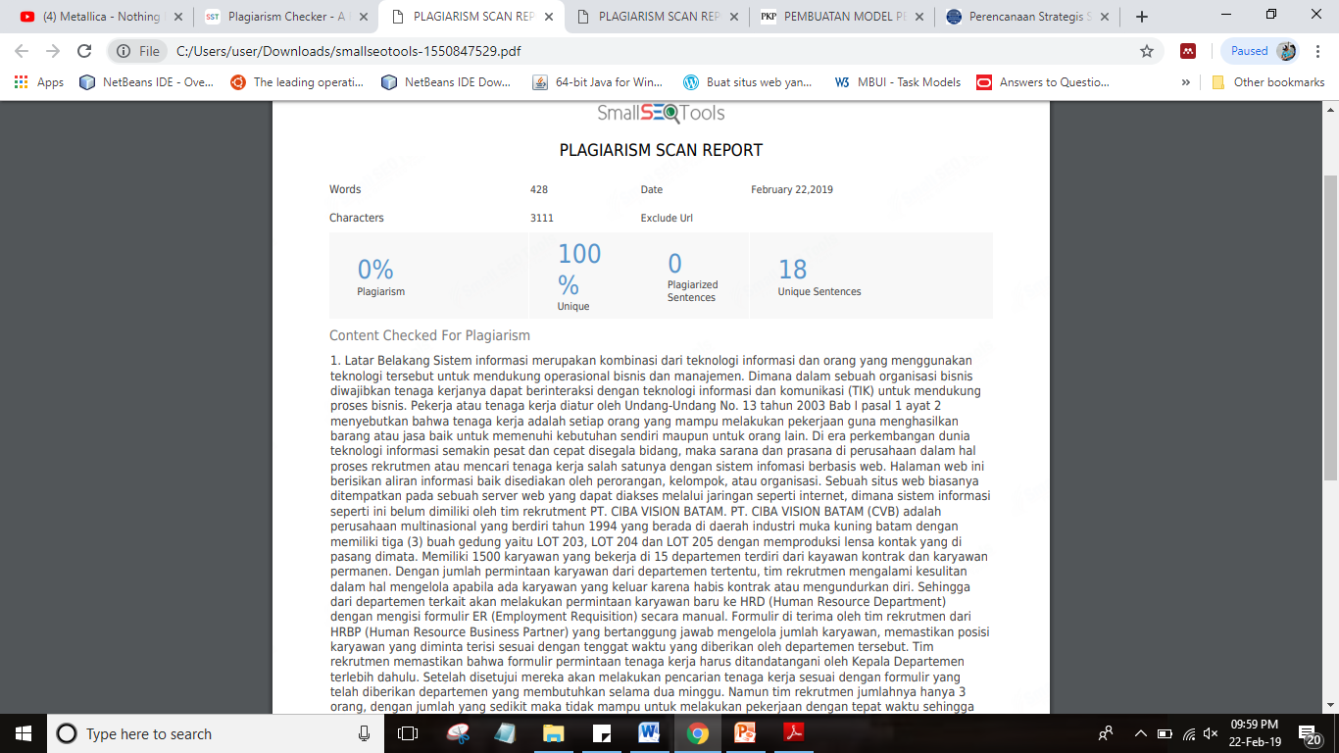

c. Pengecekan pada tinjauan pustaka terdapat 10% Plagiarism.

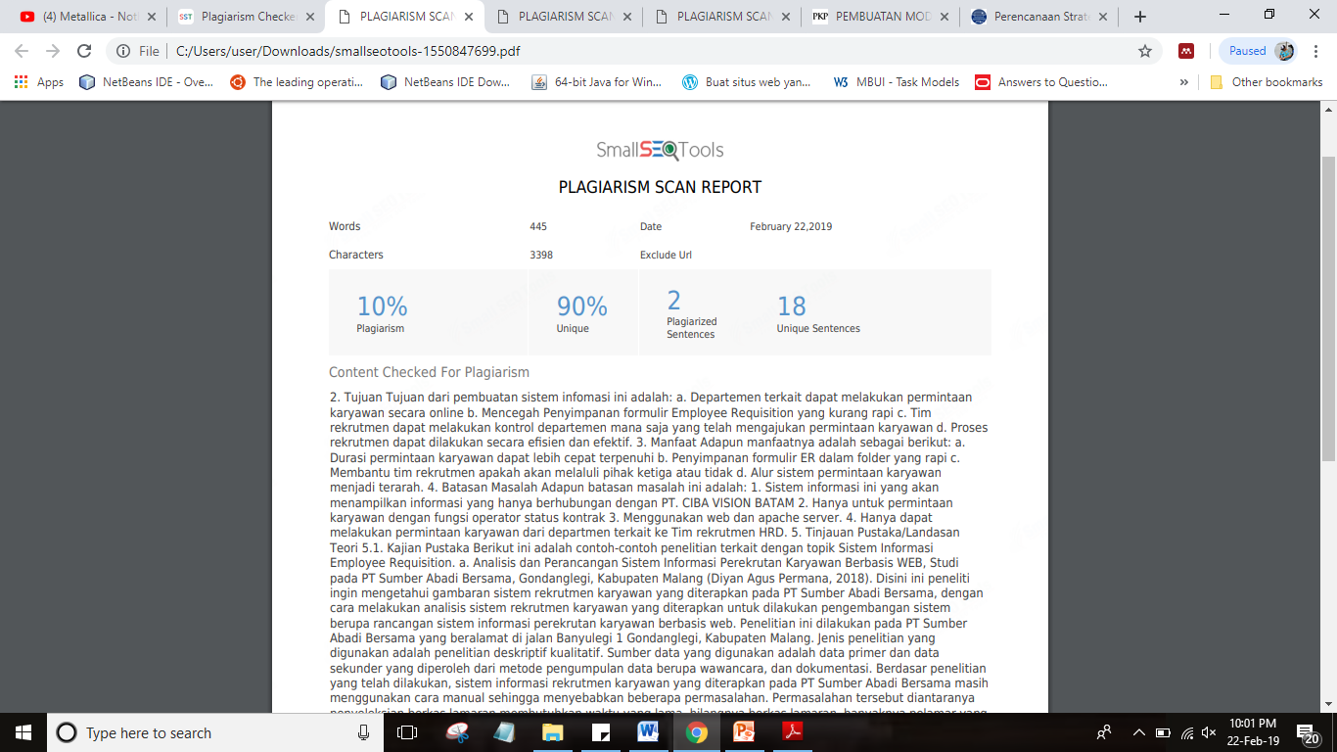

1. **Lampiran Artikel**